МИНОБРНАУКИ РОССИИ
Санкт-Петербургский государственный
электротехнический университет
«ЛЭТИ» им. В.И. Ульянова (Ленина)
Кафедра МО ЭВМ

отчет
по лабораторной работе №4
по дисциплине «Операционные системы»
Тема: Обработка стандартных прерываний

Студентка гр. 7383 |  | Прокопенко Н.
Преподаватель |  | Ефремов М.А.

Санкт-Петербург
2019
Цель работы: В архитектуре компьютера существуют стандартные прерывания, за которыми закреплены определённые вектора прерываний. Вектор прерываний хранит адрес подпрограммы обработчика прерываний. При возникновении прерывания, аппаратура компьютера передаёт управление по соответствующему адресу вектора прерывания. Обработчик прерываний получает управление и выполняет соответствующие действия.
В лабораторной работе № 4 предлагается построить обработчик прерываний сигналов таймера. Эти сигналы генерируются аппаратурой через определённые интервалы времени и, при возникновении такого сигнала, возникает прерывание с определённым значением вектора. Таким образом, управление будет передано функции, чья точка входа записана в соответствующий вектор прерывания.
Постановка задачи:
Шаг 1. Для выполнения лабораторной работы необходимо написать и отладить программный модуль типа .EXE, который выполняет следующие функции:
- Проверяет, установлено ли пользовательское прерывание с вектором 1Ch.
- Устанавливает резидентную функцию для обработки прерывания и настраивает вектор прерываний, если прерывание не установлено, и осуществляется выход по функции 4Ch прерывания int 21h.
- Если прерывание установлено, то выводится соответствующее сообщение и осуществляется выход по функции 4Ch прерывания int 21h.
- Выгрузка прерывания о соответствующему значению параметра в командной строке /un. Выгрузка прерывания состоит в восстановлении стандартного вектора прерываний и освобождении памяти, занимаемой резидентом. Затем осуществляется выход по функции 4Ch прерывания int 21h.
Шаг 2. Далее необходимо запустить отлаженную программу и убедиться, что резидентный обработчик прерывания 1Ch установлен. Работа прерывания должна отображаться на экране, а также необходимо проверить размещение прерывания в памяти. Для этого нужно запустить программу ЛР 3, которая отображает карту памяти в виде с писка блоков MCB.
Шаг 3. Затем необходимо запустить отлаженную программу еще раз и убедиться, что программа определяет установленный обработчик прерываний.
Шаг 4. Далее нужно запустить отлаженную программу с ключом выгрузки и убедиться, что резидентный обработчик прерывания выгружен, то есть сообщения на экран не выводятся, а память, занятая резидентом освобождена. Для этого также следует запустить программу ЛР 3.
Необходимые сведения для составления программы:
Резидентные обработчики прерываний - это программные модули, которые вызываются при возникновении прерываний определенного типа (сигнал таймера, нажатие клавиши и т.д.), которым соответствуют определенные вектора прерывания. Когда вызывается прерывание, процессор переключается на выполнение кода обработчика, а затем возвращается на выполнение прерванной программы. Адрес возврата в прерванную программу (CS:IP) запоминается в стеке вместе с регистром флагов. Затем в CS:IP загружается адрес точки входа программы обработки прерывания и начинает выполняться его код. Обработчик прерывания должен заканчиваться инструкцией IRET (возврат из прерывания).
Вектор прерывания имеет длину 4 байта. В первом хранится значение IP, во втором - CS. Младшие 1024 байта памяти содержат 256 векторов. Вектор для прерывания 0 начинается с ячейки 0000:0000, для прерывания 1 - с ячейки 0000:0004 и т.д.
Обработчик прерывания - это отдельная процедура, имеющая следующую структуру:
ROUT PROC FAR
PUSH AX ; сохранение изменяемых регистров
.....................................
<действия по обработке прерывания>

POP AX ; восстановление регистров
MOV AL, 20H
OUT 20H,AL
IRET
ROUT ENDP

Две последние строки необходимы для разрешения обработки прерываний с более низкими уровнями, чем только что обработанное. Для установки написанного прерывания в поле векторов прерываний используется функция 25H прерывания 21H, которая устанавливает вектор прерывания на указанный адрес.
PUSH DS
MOV DX, OFFSET ROUT ; смещение для процедуры в DX
MOV AX, SEG ROUT ; сегмент процедуры
MOV DS, AX ; помещаем в DS
MOV AH, 25H ; функция установки вектора
MOV AL, 1CH ; номер вектора
INT 21H ; меняем прерывание
POP DS

Программа, выгружающая обработчик прерываний должна восстанавливать оригинальные векторы прерываний. Функция 35 прерывания 21H позволяет восстановить значение вектора прерывания, помещая значение сегмента в ES, а смещение в BX. Программа должна содержать следующие инструкции:
; -- хранится в обработчике прерываний
KEEP_CS DW 0 ; для хранения сегмента
KEEP_IP DW 0 ; и смещения прерывания
; -- в программе при загрузке обработчика прерывания
MOV AH, 35H ; функция получения вектора
MOV AL, 1CH ; номер вектора ШТЕ 21Р
MOV KEEP_IP, BX ; запоминание смещения
MOV KEEP_CS, ES ; и сегмента
; -- в программе при выгрузке обработчика прерываний CLI
PUSH DS
MOV DX, KEEP_IP
MOV AX, KEEP_CS
MOV DS, AX
MOV AH, 25H
MOV AL, 1CH
INT 21H ; восстанавливаем вектор
POP DS
STI

Для того, чтобы оставить процедуру прерывания резидентной в памяти, следует воспользоваться функцией DOS 31h прерывания 21h. Эта функция оставляет память, размер которой указывается в качестве параметра, занятой, а остальную память освобождает и осуществляет выход в DOS.
Функция 31h int 21h использует следующие параметры:
AH - номер функции 31h;
AL - код завершения программы;
DX - размер памяти в параграфах, требуемый резидентной программе.
Пример обращения к функции:
MOV DX, OFFSET LAST_BYTE ; размер в байтах от начала сегмента
MOV CL,4 ; перевод в параграфы
SHR DX,CL
INC DX ; размер в параграфах
MOV AH,31h
INT 21h
Описание процедур и структур данных представлены в табл. 1 и табл.2 соответственно.
Таблица 1 – описание процедур
Название процедуры | Назначение
INTERRUPT | Функция обработчика прерывания
ISLOADED | Проверка установки резидента
CHECK_UNLOAD_FLAG | Проверка команды '/un'
LOAD | Загрузка резидента
UNLOAD | Выгрузка резидента

Таблица 2 – описание структур данных
Название поля данных | Тип | Назначение
int_not_loaded | db | Резидент не загружен
int_al_loaded | db | Резидент уже загружен

Окончание таблицы 2
int_loaded | db | Резидент загружен
int_unload | db | Резидент был выгружен
Примеры работы программы по шагам представлены на рисунке 1, рисунке 2, рисунке 3, рисунке 4 рисунке 5, рисунке 6.
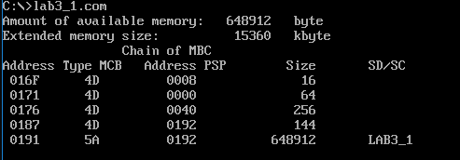
Рисунок 1 – состояние памяти до загрузки резидента (используем модуль, разработанный в третьей лабораторной работе)
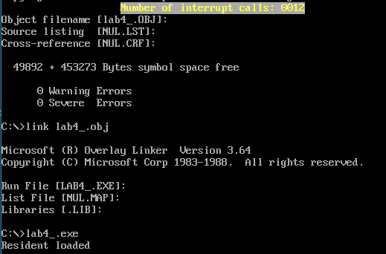
Рисунок 2 – загрузка резидента в память
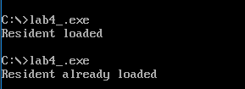
Рисунок 3 – попытка повторной загрузки резидента в память
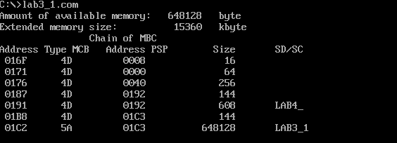
Рисунок 4 – состояние памяти при загрузке в неё резидента
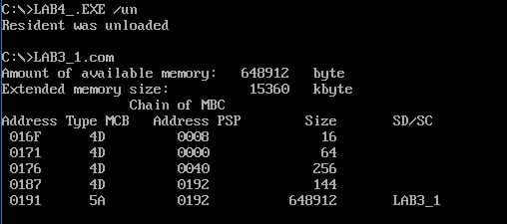
Рисунок 5 – запуск отложенной программы с ключом /un, тем самым выгружаем резидент и состояние памяти после выгрузки резидента
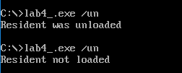
Рисунок 6 – попытка повторного запуска отложенной программы
с ключом /un
Выводы.
В ходе лабораторной работы был построен обработчик прерывания от сигналов таймера. Изучены дополнительные функции работы с памятью: установка программы-резидента и его выгрузка из памяти.
Код программы lab4_.ASM представлен в приложении А.
Ответы на контрольные вопросы.
- Как реализован механизм прерывания от часов?
Сначала сохраняется содержимое регистров, потом определяется источник прерывания, по номеру которого определяется смещение в таблице векторов прерывания, сохраняется в CS:IP, передаётся управление по адресу CS:IP и происходит выполнение обработчика, и в конце происходит возврат управления прерванной программе. Аппаратное прерывание от таймера происходит каждые 55 мс.
- Какого типа прерывания использовались в работе?
Аппаратные прерывания(1Сh), прерывания функций DOS(21h), прерывания функций BIOS(10h).

ПРИЛОЖЕНИЕ А
LAB4_.ASM
ASSUME CS:CODE, DS:DATA, SS:AStack
AStack SEGMENT STACK
DW 64 DUP(?)
AStack ENDS

CODE SEGMENT

INTERRUPT PROC FAR
jmp function
;DATA
AD_PSP dw 0
SR_PSP dw 0
keep_cs dw 0
keep_ip dw 0
is_loaded dw 0FFDAh
counter db 'Number of interrupt calls: 0000 $'

function:
push ax
push bx
push cx
push dx

;Получение курсора
mov ah,3h
mov bh,0h
int 10h
push dx ;Сохраняем курсор в стеке

;Установка курсора
mov ah,02h
mov bh,0h
mov dx,0214h
int 10h
;Подсчет кол-ва прерываний
push si
push cx
push ds
mov ax,SEG counter
mov ds,ax
mov si,offset counter
add si,31

mov ah,[si]
inc ah
mov [si],ah
cmp ah,3Ah
jne _not
mov ah,30h
mov [si],ah

mov bh,[si-1]
inc bh
mov [si-1],bh
cmp bh,3Ah
jne _not
mov bh,30h
mov [si-1],bh

mov ch,[si-2]
inc ch
mov [si-2],ch
cmp ch,3Ah
jne _not
mov ch,30h
mov [si-2],ch

mov dh,[si-3]
inc dh
mov [si-3],dh
cmp dh,3Ah
jne _not
mov dh,30h
mov [si-3],dh

_not:
pop ds
pop cx
pop si
;Печать строки
push es
push bp
mov ax,SEG counter
mov es,ax
mov ax,offset counter
mov bp,ax
mov ah,13h
mov al,00h
mov cx,31
mov bh,0
int 10h
pop bp
pop es
;восстановка курсора
pop dx
mov ah,02h
mov bh,0h
int 10h

pop dx
pop cx
pop bx
pop ax ;восстановление ax

iret
INTERRUPT ENDP

END_INT PROC
END_INT ENDP

ISLOADED PROC near
push dx
push es
push bx

mov ax,351Ch ;получение вектора прерываний
int 21h

mov dx,es:[bx+11]
cmp dx,0FFDAh ;проверка на совпадение кода
je int_is_loaded
mov al,0h
pop bx
pop es
pop dx
ret
int_is_loaded:
mov al,01h
pop bx
pop es
pop dx
ret
ISLOADED ENDP

CHECK_UNLOAD_FLAG PROC near
push es
mov ax,AD_PSP
mov es,ax
xor bx,bx
inc bx

mov al,es:[81h+bx]
inc bx
cmp al,'/'
jne unload_end

mov al,es:[81h+bx]
inc bx
cmp al,'u'
jne unload_end

mov al,es:[81h+bx]
inc bx
cmp al,'n'
jne unload_end

mov al,1h

unload_end:
pop es
ret
CHECK_UNLOAD_FLAG ENDP

LOAD PROC near
push ax
push bx
push dx
push es

mov ax,351Ch
int 21h
mov keep_ip,bx
mov keep_cs,es

push ds
mov dx,offset INTERRUPT
mov ax,seg INTERRUPT
mov ds,ax
mov ax,251Ch
int 21h
pop ds

mov dx,offset int_loaded
mov ah,09h
int 21h

pop es
pop dx
pop bx
pop ax
ret
LOAD ENDP

UNLOAD PROC near
push ax
push bx
push dx
push es

mov ax,351Ch
int 21h

cli
push ds
mov dx,es:[bx+9] ;IP стандартного
mov ax,es:[bx+7] ;CS стандартного
mov ds,ax
mov ax,251Ch
int 21h
pop ds
sti

mov dx,offset int_unload ;сообщение о выгрузке
mov ah,09h
int 21h

;Удаление MCB
push es

mov cx,es:[bx+3]
mov es,cx
mov ah,49h
int 21h

pop es
mov cx,es:[bx+5]
mov es,cx
int 21h

pop es
pop dx
pop bx
pop ax
ret
UNLOAD ENDP

Main PROC far

mov bx,02Ch
mov ax,[bx]
mov SR_PSP,ax
mov AD_PSP,ds ;сохраняем PSP
sub ax,ax
xor bx,bx

mov ax,data
mov ds,ax

call CHECK_UNLOAD_FLAG ;Загрузка или выгрузка(проверка параметра)
cmp al,1h
je un_load

call ISLOADED ;Установлен ли разработанный вектор прерывания
cmp al,01h
jne al_loaded

mov dx,offset int_al_loaded ;Уже установлен(выход с сообщение)
mov ah,09h
int 21h

mov ah,4Ch
int 21h

al_loaded:

;Загрузка
call LOAD
;Оставляем обработчик прерываний в памяти
mov dx,offset END_INT
mov cl,4h
shr dx,cl
inc dx
add dx,1Ah

mov ax,3100h
int 21h

;Выгрузка
un_load:

call ISLOADED
cmp al,0h
je not_loaded

call UNLOAD

mov ax,4C00h
int 21h

not_loaded:
mov dx,offset int_not_loaded ;Если резидент не установлен, то нежелательно выгружать стандартный ВП
mov ah,09h
int 21h

mov ax,4C00h
int 21h

Main ENDP
CODE ENDS

DATA SEGMENT
int_not_loaded db 'Resident not loaded',0DH,0AH,'$'
int_al_loaded db 'Resident already loaded',0DH,0AH,'$'
int_loaded db 'Resident loaded',0DH,0AH,'$'
int_unload db 'Resident was unloaded',0DH,0AH,'$'
DATA ENDS
END Main

